Resource: unfoldingWord® Open Bible Stories
unfoldingWord® Open Bible Stories © 2022 unfoldingWord. Released under CC BY-SA 4.0 license. unfoldingWord® Open Bible Stories has been adapted in the following languages: Tok Pisin, Arabic (عربي), French (Français), Hindi (हिंदी), Indonesian (Bahasa Indonesia), Portuguese (Português), Russian (Русский), Spanish (Español), Swahili (Kiswahili), and Simplified Chinese (简体中文) from unfoldingWord® Open Bible Stories © 2022 unfoldingWord. Released under CC BY-SA 4.0 license by Mission Mutual

unfoldingWord® Open Bible Stories

34. Yesu Anafundisha Mambo Mengine
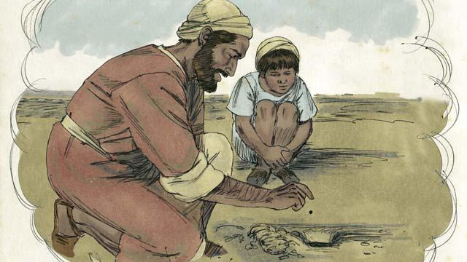
Yesu aliwaambia masilimuzi mengi kuhusu ufalme wa Mungu .Kwa mfano,alisema,"Ufalme wa Mungu ni kama punje ya haradali ambayo mtu aliipanda shambani mwake.Unajua kwamba punje ya haradali ni ndogo kuliko punje zote."
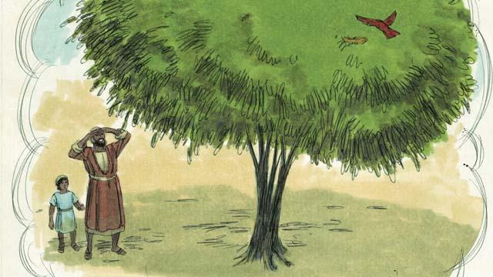
"Lakini wakati punje ya haradali inapokuwa, inakuwa kubwa kuliko mimea yote bustanini, inakuwa na ukubwa wa kutosha hata ndege huja na kutua kwenye matawi yake,"
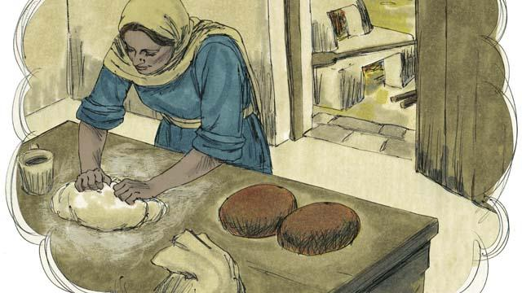
Yesu akawaambia simulizi nyingine ,"Ufalme wa Mungu ni kama amira aliyoichanganya mwanamke kwenye baadhi ya donge la mkate na mpaka kusambaa kwenye donge lote."
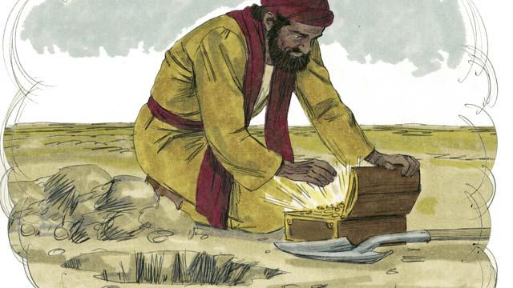
"Ufalme wa Mungu pia unafanana kama hazina ambayo mtu ameificha shambani.Mtu mwingine akaikuta hazina hiyo na kuifukia tena. Alijawa na furaha kiasi kwamba akaenda kuuza kila kitu alichonacho na akatumia fedha hiyo kununua shamba hilo."
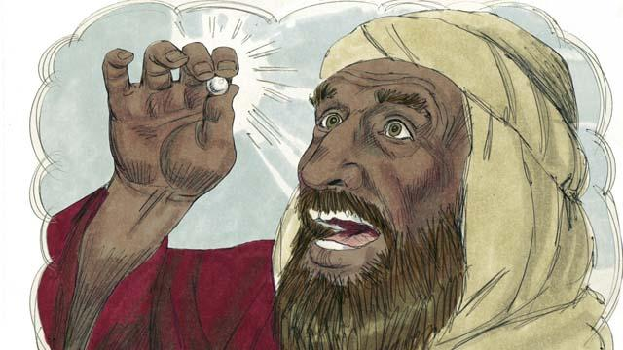
"Ufalme wa Mungu pia ni kama lulu kamili ya thamani kubwa .Mfanyabiashara wa lulu alipoipata, aliuza vitu vyote alivyokuwanavyo na kutumia fedha hiyo kununua hiyo lulu.
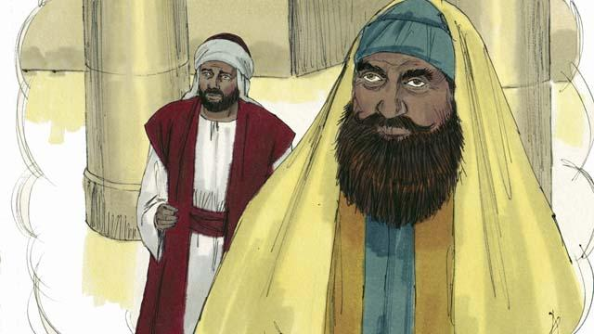
Tena Yesu akawaambia simulizi ya baadhi ya watu ambao wameweka tumaini katika matendo yao mema na kudharau watu wengine .Akasema. "Watu wawili walikwenda hekaluni kusali .Mmoja alikuwa mtoza ushuru na mwingine kiongozi wa dini."
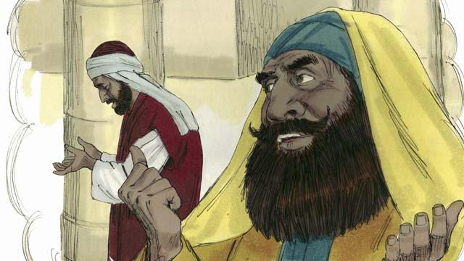
"Kiongozi wa dini aliomba hivi. 'Asante, Mungu kwamba mimi siyo mwenye dhambi kama watu wengine - mfano wanyanganyi, wasio haki, wazinzi, au hata kama huyu mtoza ushuru'".
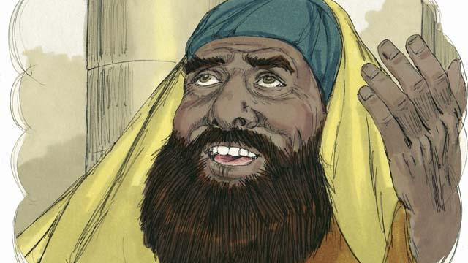
"Kwa mfano, nafunga mara mbili kwa wiki na kukutolea moja ya kumi ya pesa zote na mali zote nizipatazo."
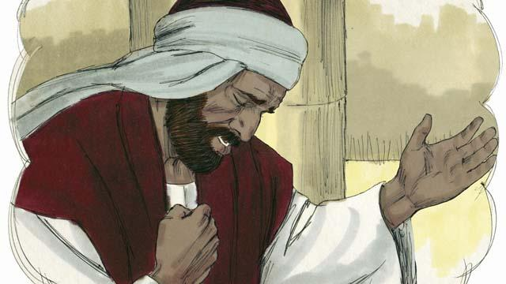
"Lakini mtoza ushuru alisimama mbali na kiongozi wa dini hata hakuelekeza uso wake mbinguni. Badala yake alijipiga ngumi kifua chake na akaomba, "Mungu, tafadhali unirehemu mimi kwa sababu ni mwenye dhambi."
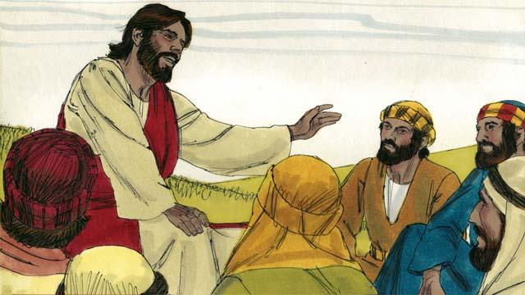
"Kisha Yesu akasema, "Lakini nawaambieni ukweli, Mungu alisikia maombi ya mtoza ushuru na kumtangaza kuwa mwenye haki. Lakini hakuyapenda maombi ya kiongozi wa dini. Mungu humshusha kila ajikwezae na humpandisha kila ajinyenyekezaye,"
Simuliziya Biblia kutoka: Mathayo 13:31–33; 44–46; Marko 4:30–32,; Luka 13:18–21; 18:9–14

